Manual de Instalación y Administración
Gazetero
PHP - Pmapper
Nombre Map Server Pack for Windows (ms4w)
Requerimientos de Hardware | Procesador de 1 Ghz  512 Memoria RAM
Requerimientos de Software | Cualquier herramienta para descompresión de archivos
Descripción general de la herramienta
Mapserver es un potente servidor de mapas desarrollado por la Universidad de Minnesota. Este proyecto es uno de los pilares del FOSS desde hace años. ms4w es un paquete de software que ofrece a los usuarios de MapServer de todos los niveles un entorno de trabajo sobre Windows de fácil instalación, y manejo. Es también un entorno para paquetes de aplicaciones que funcionan sobre MapServer.
Instalación
 |  | Ejecutar el archivo ms4w-2.2.9-setup.exe
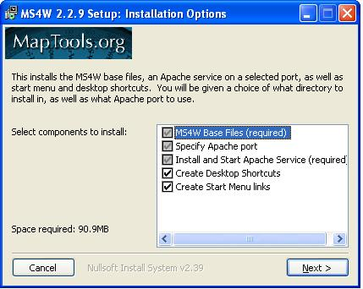 |  | Se deben seleccionar todas las opciones, luego hacer clic en el botón Next
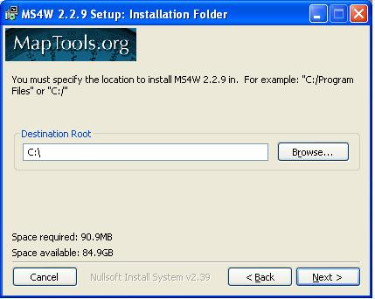 |  | Cambiar la ruta que aparece en el campo de texto por C:\ (o la ruta de un disco local disponible que prefiera) luego hacer clic en el botón Next
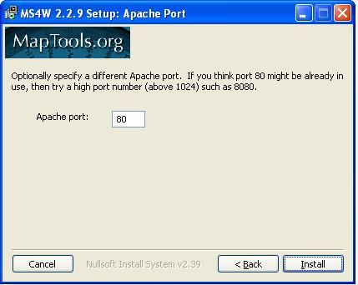 |  | Seleccionar el puerto por el que funcionará la herramienta, (por defecto 80) y luego hacer clic en el botón Install
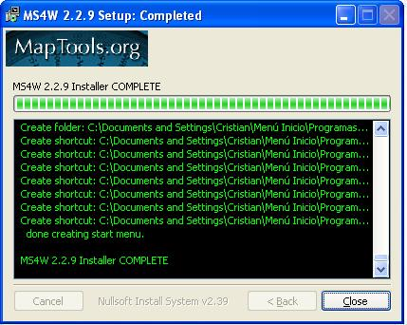 |  | Una vez que se haya visualizado una ventana similar a esta, hacer clic en el botón Close para finalizar la instalación.
Posibles errores de instalación/configuración |  | No hay espacio en disco suficiente para realizar la instalación de la aplicación  No se dispone de una herramienta para realizar la descompresión de archivos.

Nombre Pmapper
Requerimientos de Hardware |  |  |  | Procesador de 1 Ghz  512 Memoria RAM
Requerimientos de Software |  |  |  | Cualquier herramienta para descompresión de archivos
Descripción general de la herramienta
Pmapper es un framework realizado en diversas herramientas orientadas al trabajo web. Desarrollado utilizando mapscript de php, Pmapper es una herramienta que permite el manejo de información geográfica. Dado que es un desarrollo bajo la filosofía de software libre, se puede adaptar y personalizar parar todo tipo de proyectos que involucre el manejo de información geográfica
Instalación
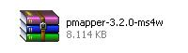 |  |  |  |  | Descomprimir el archivo pmapper-3.2.0-ms4w.zip en el disco donde se encuentra el directorio de Map Server (ms4w) instalado anteriormente.
Configuración
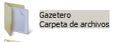 |  | Copiar la carpeta Gazetero en C:\ms4w\apps\pmapper\pmapper-3.2.0
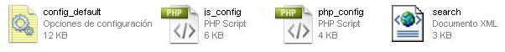
En estos archivos se configura de manera general el comportamiento del visor. En el config_default.ini se configura el archivo .map como archivo principal para cada aplicación del visor pmapper.
El archivo js_config y php_config de PHP permiten configurar los nombres de las capas a desplegar mas otras funciones de JavaScript asociadas a los eventos del visor.
El search.xml permite configurar opciones adicionales de consulta en caso que se tenga habilitado el modulo de consultas directas a la base de datos con los modulos de pmapper. Para que funcione adecuadamente debe tener instalado Pear.
Se deben adicionar además el archivo map.phtml en la carpeta raíz de Pmapper.
En el archivo gazetero.map, la conexión con la base de datos geográfica debe realizarse capa por capa especificando el password de ingreso a PostgreSQL. Se debe realizar la misma conexión el archivo ConfigDAO.php (ms4w\apps\pmapper-3.2.0\Gazetero\php)
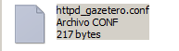 |  |  | Se debe copiar el archivo httpd_gazetero.conf donde se encuentra el Alias de la aplicación como AppGazetero para que el servidor Web la comprenda y la redirija hacia el directorio correcto.
Configuración de php_config.php
Para el archivo php_config.php es necesario buscar los parámetros aquí especificados y realizar los siguientes cambios.
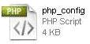 | $toolbarTheme = “theme2";
Configuración de config_default.ini
Para el archivo config_default.ini es necesario buscar los parámetros aquí especificados y realizar los siguientes cambios.
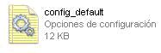 | mapFile = ../Gazetero/mapa/gazetero.map  pm_default_language = es  allGroups = DEPARTAMENTO, MUNICIPIO, LOCALIDAD  defGroups = DEPARTAMENTO, MUNICIPIO, LOCALIDAD  infoWin = dynwin *  catStyle = tree *  grpStyle = tree *  legStyle = swap  icoW = 10  icoH = 6
* Los archivos que están marcados por este símbolo deben activarse, para activarlos es necesario quitar el punto y coma (;) que los precede. Solo uno de estos atributos puede estar activado de forma simultánea en la misma categoría. En los atributos restantes se debe insertar el carácter punto y coma (;) para desactivarlos.
Configuración de map.phtml
En el archivo map.phtml es necesario buscar los parámetros aquí especificados y realizar los siguientes cambios:
Este archivo se encuentra en la siguiente ruta:
ms4w\apps\pmapper\pmapper-3.2.0
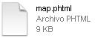 | // Datos recibidos por POST para el zoom a la selección.  $coords=$_POST["coords"];  $gid=$_POST["gid"];  $capa=$_POST["capa"];
Estas variables deben crearse después de la sección en la cual se encuentran los diferentes require de los archivos que usa Pmapper. Con las siguientes líneas de código HTML se logra incorporar la función de JavaScript para realizar zoom a los objetos seleccionados como fruto de las consultas.
<!-- WEST -->
<div id="west">
<script language="JavaScript">
zoom2extent('<?php echo $capa ?>', '<?php echo $gid ?>','<?php echo $coords ?>')
</script>
</div>
Posibles errores de instalación/configuración |  |  |  |  |  | No hay espacio en disco suficiente para realizar la instalación de la aplicación  No se dispone de una herramienta para realizar la descompresión de archivos.

Nombre Pear
Requerimientos de Hardware |  |  |  | Procesador de 1 Ghz  512 Memoria RAM
Requerimientos de Software |  |  |  | Cualquier software que soporte php (Servidores de aplicaciones generalmente)
Descripción general de la herramienta
Pear es una herramienta para facilitar el manejo de diferentes Motores de Bases de Datos. Tiene rutinas optimizadas para búsquedas. Empleado para trabajar en ambientes web facilita las operaciones más comunes que se utilizan al manejar conexiones con bases de datos por medio de php.
Instalación
Para ejecutar esta instalación es necesario estar conectado a Internet.
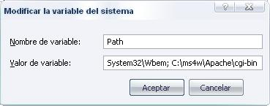 |  |  |  |  | Crear variable de entorno (escribir en la variable path C:\ms4w\Apache\cgi-bin) para que habilitar el duncionamiento el go-pear.bat
Para llegar a esta opción se debe hacer clic con el botón secundario en Mi PC, luego Propiedades de Sistema, Opciones Avanzadas, por último, Variables de Entorno.
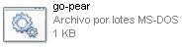 |  | En ms4w\Apache\php en el archivo go-pear.bat cambiar:  set PHP_BIN=php.exe,  por  set PHP_BIN=C:\ms4w\Apache\cgi-bin\php.exe  (o el directorio en el cual se encuentre el archivo php.exe)
 |  | Ejecutar go-pear.bat
Cambiar las rutas de los siguientes directorios (como se muestra en la figura):
Documentation directory: pear/documentation
Data directory: pear/data
Tests directory: pear/tests
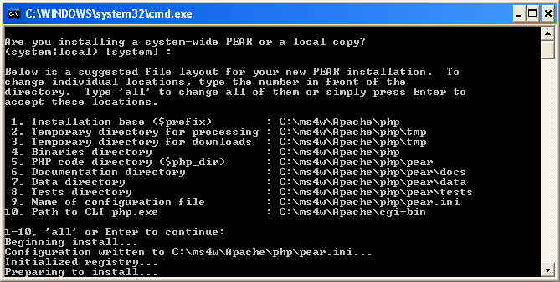
Cuando pregunte: Would you like to alter php.ini <C:\ms4w\Apache\cgi-bin\php.ini>? [Y/n]: se elige la opción Y
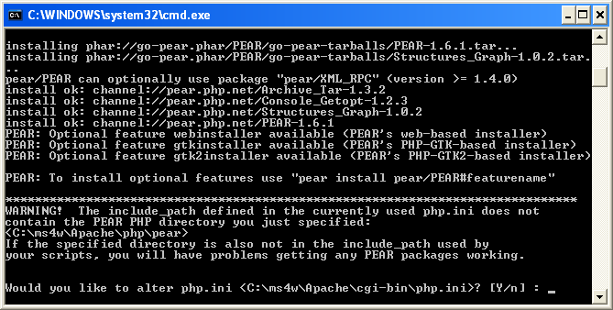
Se sigue con los pasos normalmente presionando la tecla Enter.
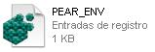 |  |  | Ejecutar PEAR_ENV.reg
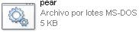 |  |  | En el mismo directorio se produce el archivo pear.bat, el cual se copia en el directorio “C:\WINDOWS\system32″.
Ahora activar ejecutar y escribir en el cmd para abrir la línea de comandos.
Una vez en el prompt escribir pear para que aparezca un listado de todos los comandos de pear
 |  |  | Escribir: pear install MDB2 y presionar enter
 |  |  | Escribir: pear install pear/MDB2#pgsql y presionar enter
Posibles errores de instalación/configuración | No hay espacio en disco suficiente para realizar la instalación de la aplicación  No se dispone de una conexión a Internet  No se ha realizado la adición de la variable de entorno al sistema de forma correcta

Nombre Restauración de la Base de Datos
Requerimientos de Hardware |  | Procesador de 1 Ghz  512 Memoria RAM
Requerimientos de Software |  | PostgreSQL Instalado
Configuración
Para restaurar la base de datos es necesario acceder a pgAdmin de PostgreSQL.
Una vez haya ingresado cree una nueva base de datos con el nombre gazetero.
Ejecute el menú con el botón secundario del mouse y seleccione el comando restaurar (restore).
Seleccione el archivo gazetero.backup, luego haga clic en el botón OK.
Este archivo se proporciona junto con los demás archivos de instalación de gazetro.
Seleccione el botón close.
Posibles errores de instalación/configuración | El backup de la base de datos está dañado  Errores relativos a la herramienta de manejo de bases de datos (PostgreSQL)

Nombre Gazetero
Requerimientos de Hardware | Procesador de 1 Ghz  512 Memoria RAM
Requerimientos de Software | Servidor Web con Procesamiento de PHP
Descripción general de la herramienta
Gazetero tiene en su interior toda la lógica asociada a la consulta de diferentes criterios de localidades por medio de lenguaje de Scripting PHP para aplicaciones Web. En su interior se encuentra la configuración y los diferentes contenidos de la aplicación de consulta de localidades, archivos de PHP, archivos de imágenes, archivos de configuración del servidor de mapas, fuentes de impresión, archivos de ayuda, símbolos para los mapas, etc.
Instalación
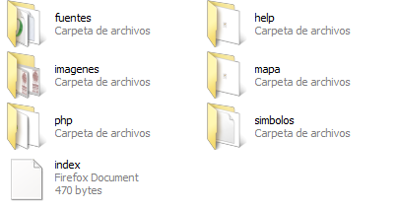 |  | La estructura interna de la carpeta de Gazetero tiene las siguientes carpetas:  Fuentes: Archivos de fuentes de texto del sistema operativo para poder desplegar los labels de los mapas.  Help: Archivo donde se encuentra la página de ayuda del visor con sus diferentes imágenes.  Imágenes: allí se encuentran los diferentes archivos de imágenes para establecer los banner de la aplicación y los banners de impresión.  Mapa: En esta carpeta se encuentra el archivo .map de MapServer sobre el cual la aplicación pmapper despliega.  PHP: En esta carpeta se encuentra toda la lógica de consulta, conexión y despliegue de datos de localidades a partir de diferentes criterios de entrada.  Simbolos: Archivos de simbología para el servidor de mapas.  Index.html: Archivo de inicio de la aplicación que contiene la división de Frames de la aplicación Gazetero.

